Evaluación de Herramientas TIC

* **Nombre:** abraham villarroel
* **Curso:** 3°C
* **Fecha:** *26/03/2025*
* **Asignatura:** soporte a usuarios y productividad

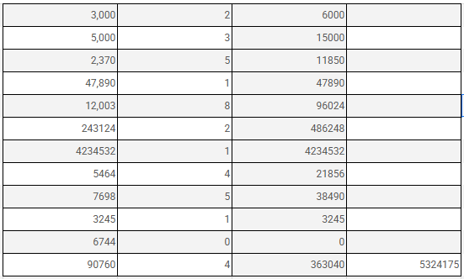

Aquí se puede apreciar una tabla con ciertos requisitos, la primera columna indica los precios, la segunda la cantidad, y la tercera el valor de cada producto según la cantidad y la cuarta indica el precio total.